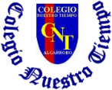
Colegio Nuestro Tiempo - R.B.D.: 14.507-6
Teacher of English Language: Francisca Alvarez P.
Profesor de Artes Musicales: Cristóbal Baeza
Guía de trabajo N°13
Idioma extranjero: Inglés y Artes Musicales
Quinto Básico
Semana 13

Name: ____________________________________________________________ Date: June 22nd, 2020
Total score: 15 points Score: ____________
Objectives | To Read, listen & answer questions related to “Snow White Goes to Town” Chap.3

Picture Dictionary “Snow White Goes to Town “ Chapter 3.
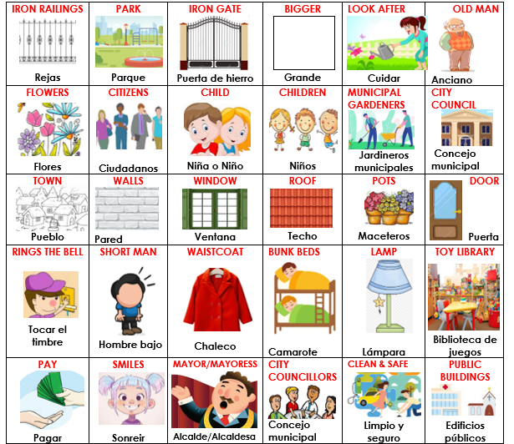

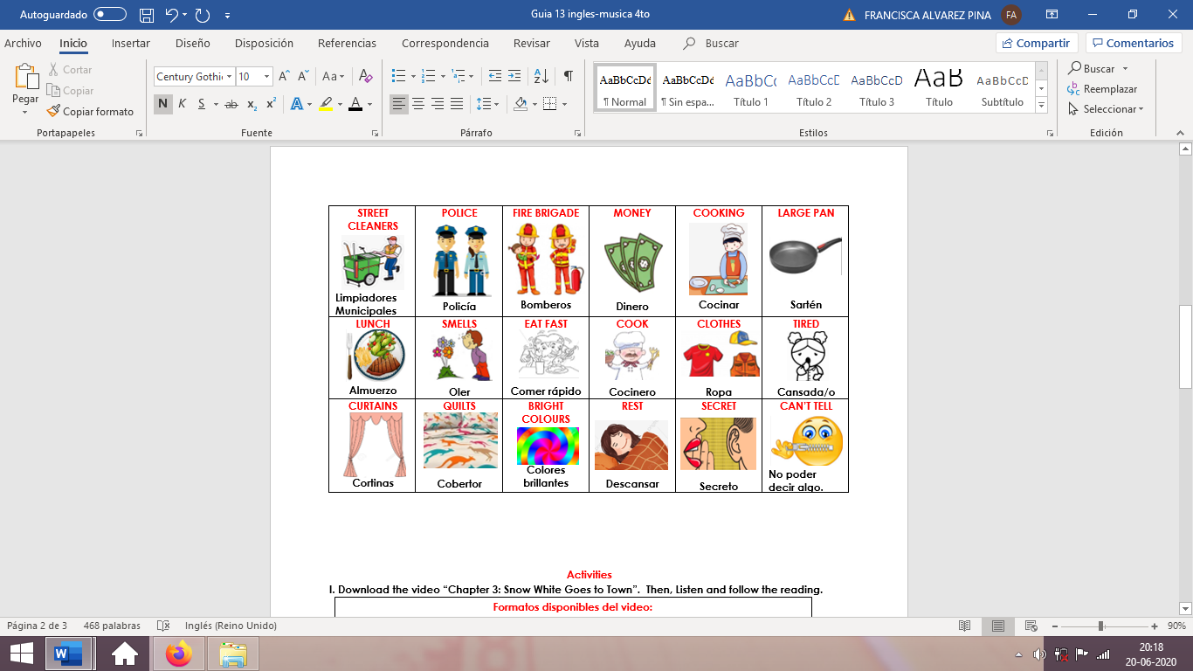

Activities
I. Download the video “Chapter 3: Snow White Goes to Town”. Then, Listen and follow the reading.
Formatos disponibles del video:

1. En la página online del colegio: cnt.webescuela.cl
2. En el establecimiento en archivo digital para traspaso a pendrive de Apoderado.
3. Mediante correo electrónico. Idiomaextranjeroingles.cnt@gmail.com

II. After read and listen to the chapter 3. Answer the questions from the video in your notebook. (9 pts)
1) Who Pays to the municipal gardeners?  a) City council  b) The bank  c) Nobody | 2) The Dwarves’ house has a roof colour …  a) Green  b) Brown  c) Red | 3) How many children live with the dwarves?  a) three  b) Thirty  c) Thirteen
4) Where does the money of the City Council come from ?  a) From the Mayor or Mayoress  b) From the citizens | 5) What does Snow White eats at the kitchen?  a) Chocolate  b) Banana | 6) Where does the money of the Dwarves come from?  a) People donations  b) The dwarves
7) Bunk beds mean…  a) Cuna  b) Cama de dos plazas  c) Camarotes | 8) Pan means …  a) Olla  b)Macetero  c) Sartén | 9) Why the dwarves can’t tell their names?  a) They belong to an Anonymous organization  b) They don´t have names

III. In your notebook, Draw a dwarf cooking and a dwarf with a red waistcoat (6 pts)

Actividad Música

Objetivo: Ensayar y presentar sus creaciones musicales a partir de leyendas americanas.

Vamos a continuar con la actividad de la semana anterior, ahora debes utilizar el patrón rítmico o melodía sencilla que inventaste en la actividad anterior y grabar sobre él la narración de la historia o leyenda que elegiste, si quieres puedes enviarme los dos audios por separado, el acompañamiento y la narración.

Recuerda!! : En caso de tener dudas o consultas sobre las actividades de alguna guía, no duden en escribir al correo idiomaextranjeroingles.cnt@gmail.com o a crisbamusica@gmail.com . Así mismo, si es posible tomar fotos y/o enviar las guías de trabajo de inglés realizadas para ser revisadas y entregar retroalimentación de sus trabajos.

